|  |  |
| --- | --- |
| Gerb-BMSTU_01 | **Министерство науки и высшего образования Российской Федерации Федеральное государственное бюджетное образовательное учреждение высшего образования**  **«Московский государственный технический университет имени Н.Э. Баумана**  **(национальный исследовательский университет)» (МГТУ им. Н.Э. Баумана)** |

ФАКУЛЬТЕТ *Робототехники и комплексной автоматизации*

КАФЕДРА *Системы автоматизированного проектирования (РК-6)*

ОТЧЕТ О ВЫПОЛНЕНИИ ЛАБОРАТОРНОЙ РАБОТЫ

по дисциплине: «Вычислительная математика»

|  |  |
| --- | --- |
| Студент | Петраков Станислав Альбертович |
| Группа | РК6-56Б |
| Тип задания | лабораторная работа |
| Тема лабораторной работы | Использование аппроксимаций для числен-  ной оптимизации (вариант 5) |

Студент

### \_Петраков С.А.

*подпись, дата фамилия, и.о.*

Преподаватель **\_Соколов А.П.**

*подпись, дата фамилия, и.о.*

*Москва, 2021 г.*

## Оглавление

[Задание на лабораторную работу](#_bookmark0) [3](#_bookmark0)

[Цель выполнения лабораторной работы](#_bookmark1) [4](#_bookmark1)

[Выполненные задачи](#_bookmark2) [4](#_bookmark2)

1. [Разработать алгоритм вычисления интеграла с помощью составной формулы Симпсона](#_bookmark3) [5](#_bookmark3)
2. [Разработать алгоритм вычисления интеграла с помощью составной формулы трапеции](#_bookmark4) [5](#_bookmark4)
3. [Вычислить интеграл для функции с помощью составных формул Симпсона и трапеций](#_bookmark5) [6](#_bookmark5)
4. [Построить log-log график зависимости абсолютной погрешности численного интегрирования от](#_bookmark6) [шага интегрирования для обеих формул](#_bookmark6) [7](#_bookmark6)
5. [Определить порядок точности формулы. Анализ порядка точности, полученного с помощью](#_bookmark7) [графика и аналитически](#_bookmark7) [8](#_bookmark7)

[Заключение](#_bookmark8) [8](#_bookmark8)

[Список использованных источников](#_bookmark9) [8](#_bookmark9)

# Задание на лабораторную работу

Методы аппроксимации, такие как интерполяция и численное интегри- рование, часто используются как составные блоки других, более сложных чис- ленных методов. В данной лабораторной работе мы рассмотрим одну из ста- рейших задач вариационного исчисления: задачу о брахистохроне, т.е. задачу о кривой наискорейшего спуска. Она состоит в нахождении такой кривой, по ко- торой материальная точка из точки (𝑥, 𝑦) = (0,0) достигнет точки (𝑥, 𝑦) =

(𝑎, 𝑦𝑎) под действием силы тяжести за наименьшее время (здесь и далее ось 𝑦

направлена вниз). Решением этой задачи является такая кривая 𝑦(𝑥), которая

минимизирует следующий функционал, являющийся полным временем движе- ния материальной точки:

F[𝑦] = 𝑎

1+(𝑦𝘍(𝑥))2 𝑑𝑥, (1)

∫0 √

2𝑔𝑦(𝑥)

где g обозначает ускорение свободного падение, и 𝑦′(𝑥) = 𝑑𝑦/𝑑𝑥. Эта задача имеет аналитическое решение, которым является параметрически заданная циклоида:

1

[𝑥(𝑡)] = 𝐶 [𝑡 − 2 sin (2𝑡)], (2)

𝑦(𝑡)

1 − 1

2 2

cos (2𝑡)

где 𝑡 ∈ [0; T] и *С, T* являются константами, значения которых находятся из гра- ничного условия. В базовой части требуется воспользоваться численным инте- грированием для нахождения полного времени движения материальной точки по кривой наискорейшего спуска. В продвинутой части требуется разработать метод для нахождения аппроксимации этой кривой. Здесь и далее принимается

𝑎 = 2 и 𝑦𝑎 = 1. Константы циклоиды для этого граничного условия равны 𝐶 = 1.03439984, 𝑇 = 1.75418438.

Требуется (базовая часть):

* 1. Написать функцию composite\_simpson(a, b, n, f), численного интегриро- вания функции 𝑓 на интервале [𝑎, 𝑏] по 𝑛 узлам c помощью составной формулы Симпсона.
  2. Написать функцию composite\_trapezoid (a, b, n, f), численного интегриро- вания функции 𝑓 на интервале [𝑎, 𝑏] по 𝑛 узлам c помощью составной

формулы трапеций.

* 1. Рассчитать интеграл (1) для функции 𝑦(𝑥), соответствующей кривой наискорейшего спуска, с помощью составной формулы Симпсона и со- ставной формулы трапеций для множества значений 𝑛 ∈ [3; 9999]. По-

стройте log-log график зависимости абсолютной погрешности численного интегрирования от шага интегрирования для обеих формул.

* 1. Объясните, каким образом по полученному графику можно определить порядок точности формулы.
  2. Для обоих формул сравните порядок, полученный с помощью графика, с аналитическим порядком точности.
  3. Существует ли оптимальный шаг интегрирования для данной формулы, минимизирующий достижимую погрешность? Обоснуйте свой ответ.

# Цель выполнения лабораторной работы

**Цель выполнения лабораторной работы** – написать алгоритмы для со- ставных формул Симпсона и трапеций, попытаться определить порядок точно- сти формулы, оценить порядок, полученный с помощью графика, с аналитиче- ским порядком точности.

# Выполненные задачи

* + 1. Разработать алгоритм вычисления интеграла с помощью составной формулы Симпсона
    2. Разработать алгоритм вычисления интеграла с помощью составной формулы трапеции
    3. Вычислить интеграл для функции с помощью составных формул Симпсона и трапеций
    4. Построить log-log график зависимости абсолютной погрешности чис- ленного интегрирования от шага интегрирования для обеих формул
    5. Определить порядок точности формулы. Анализ порядка точности, по- лученного с помощью графика и аналитически

# Разработать алгоритм вычисления интеграла с помощью составной формулы Симпсона

Из курса лекций мы знаем, что составная формула Симпсона имеет вид:

𝑏

∫𝑎 𝑓(𝑥)𝑑𝑥 =

ℎ 𝑛−1

(𝑓(𝑥 ) + 2 ∑2

𝑖=1

1

3

𝑛

𝑓(𝑥2𝑖+1) + 4 ∑2

𝑖=1

𝑓(𝑥2𝑖) + 𝑓(𝑥𝑛+1)) −

Где 𝑥𝑖

(𝑏−𝑎)ℎ4 𝑓(4)(𝜉). (3)

180

= 𝑎 + (𝑖 − 1)ℎ, ℎ = (𝑏−𝑎) и 𝑖 = 1, … , 𝑛 + 1, где 𝑛 – четное число.

𝑛

При этом существует такое ξ∈ (a; b), что для 𝑓(𝑥) ∈ 𝐶4[𝑎; 𝑏].

Для вычислений интеграла (3) опустим остаточный член, так как он явля- ется малым, он используется в основном для выбора численного метода и его предварительного анализа.

Реализуем вычисление интеграла на интервале [0.001; 2]. Для нашей зада- чи в (3) 𝑓(𝑥) является по условию функционалом (1). Вычисление (1) рассмот- рено ниже.

# Разработать алгоритм вычисления интеграла с помощью составной формулы трапеции

Из курса лекций мы знаем, что составная формула трапеций имеет вид:

𝑏 𝑓(𝑥)𝑑𝑥 = ℎ (𝑓(𝑥

) + 2 ∑𝑛

𝑓(𝑥 ) + 𝑓(𝑥

)) − (𝑏−𝑎)ℎ2 𝑓′′(𝜉). (4)

∫𝑎

2 1 𝑖=2 𝑖

𝑛+1

180

Где 𝑥𝑖

= 𝑎 + (𝑖 − 1)ℎ, ℎ = (𝑏−𝑎) и 𝑖 = 1, … , 𝑛 + 1, где 𝑛 ∈ N. При этом су-

𝑛

ществует такое ξ∈ (a; b), что для 𝑓(𝑥) ∈ 𝐶2[𝑎; 𝑏].

Для вычислений интеграла (4) опустим остаточный член, так как он явля- ется малым, он используется в основном для выбора численного метода и его предварительного анализа.

Реализуем вычисление интеграла на интервале [0.001; 2]. Для нашей зада- чи в (4) 𝑓(𝑥) является по условию функционалом (1). Вычисление (1) рассмот- рено ниже.

# Вычислить интеграл для функции с помощью составных формул Симпсона и трапеций

Для вычисления интеграла с помощью составных формул Симпсона и трапеций для начала нужно понять, как вычислять функционал.

Для вычисления производной 𝑦(𝑥) я воспользовался двумя методами, что- бы понимать в дальнейшем, как лучше и точнее вычислять интеграл.

Для первого метода импортируем функцию derivative из библиотеки scipy.misc. Функция scipy.misc.derivative(func, x0, dx, n) принимает аргументы: func – функция, производная которой мы ищем; x0 – точка, в которой мы ищем производную; dx – шаг дифференцирования; n – порядок производной, по умолчанию равна 1. Для того, чтобы с помощью этой библиотеки, взять произ- водную от 𝑦(𝑥), нужно для начала найти саму функцию 𝑦(𝑥). Для этого импор- тируем функцию fsolve из библиотеки scipy.optimize. Функция fsolve(func, x0, args) принимает аргументы: func – функция, где мы ищем корень 𝑓𝑢𝑛𝑐(𝑥) = 0; args – дополнительный аргумент. Будем находить конкретное значение t при заданном x и подставлять его в 𝑦(𝑡) в (2).

Таким образом находя для каждого значения 𝑥 соответствующее значение

𝑡, найдём 𝑦(𝑡). Далее с помощью функции derivative найдём её производную. Тем самым вычислим функционал (1), подставляя соответствующие точки в (3) и (4).

Для второго метода воспользуемся формулой:

𝑦′(𝑥) = 𝑦𝘍(𝑡). (5)

𝑥𝘍(𝑡)

Так как мы знаем зависимости 𝑦(𝑡) и 𝑥(𝑡), просто найдём их производные и вычислим 𝑦′(𝑥) по формуле (5). Найдя 𝑦(𝑥) способом, указанном выше, мы вычислим интеграл для функционала (1), подставляя соответствующие точки в (3) и (4).

* + - 1. **Построить log-log график зависимости абсолютной по- грешности численного интегрирования от шага интегри-**

**рования для обеих формул**

Шаг интегрирования одинаковый для обеих составных формул Симпсона и трапеций и имеет вид:

ℎ = 𝑏−𝑎.

𝑛

Где 𝑛 – количество точек на этом интервале, а 𝑎 и 𝑏 – границы интервала интегрирования.

Абсолютная погрешность интегрирования для составной формулы Симп- сона считается как:

𝐸 = (𝑏−𝑎)ℎ4.

180

Абсолютная погрешность интегрирования для составной формулы Симп- сона считается как:

𝐸 = (𝑏−𝑎)ℎ2.

12

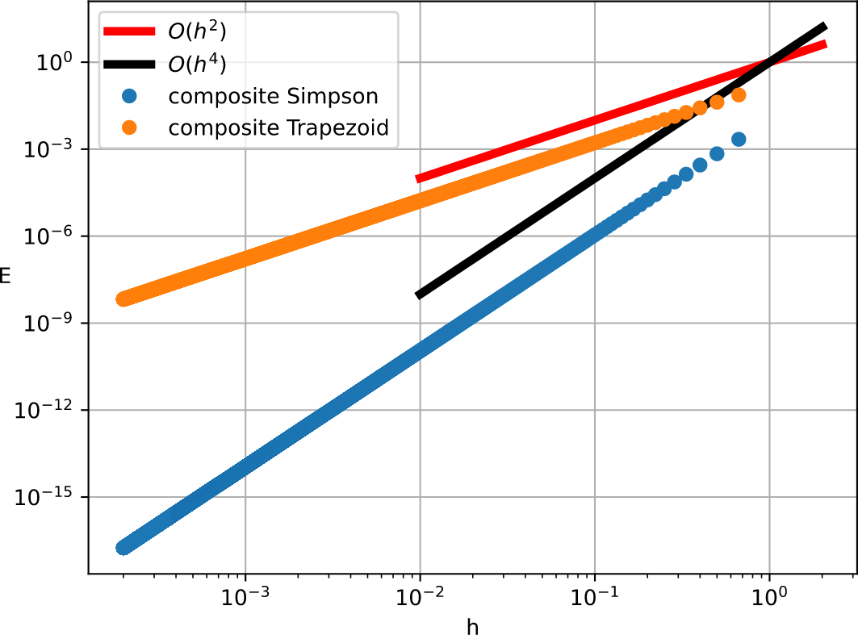

Рис. 1 – Абсолютная погрешность численного интегрирования от шага ин-

тегрирования

* + - 1. **Определить порядок точности формулы. Анализ порядка точности, полученного с помощью графика и аналитиче-**

**ски**

По графику, изображенному на рис. 1, видно, что абсолютная погреш- ность, вычисленная с помощью составной формулы Симпсона, пропорциональ- ная 𝑂(ℎ4). Это означает, что порядок точности составной формулы Симпсона, равняется ℎ4, что совпадает с аналитическим порядком точности.

Также по графику, изображенному на рис. 1, видно, что абсолютная по- грешность, вычисленная с помощью составной формулы трапеций, пропорцио- нальная 𝑂(ℎ2). То есть порядок точности составной формулы трапеций равня- ется ℎ2, что также совпадает с аналитическим порядком точности.

Для оптимального шага интегрирования нужно взять маленький шаг инте- грирования ℎ.

# Заключение

На лабораторной работе мы реализовали составные формулы Симпсона и трапеции. Вычислили интеграл для функционала с помощью этих составных формул. Оказалось, что чем больше шаг интегрирования, тем выше погреш- ность вычислений приближенного значения интеграла.

# Список использованных источников

1. Першин А.Ю. Лекции по курсу «Вычислительная математика. Москва, 2018-2021, С. 140.